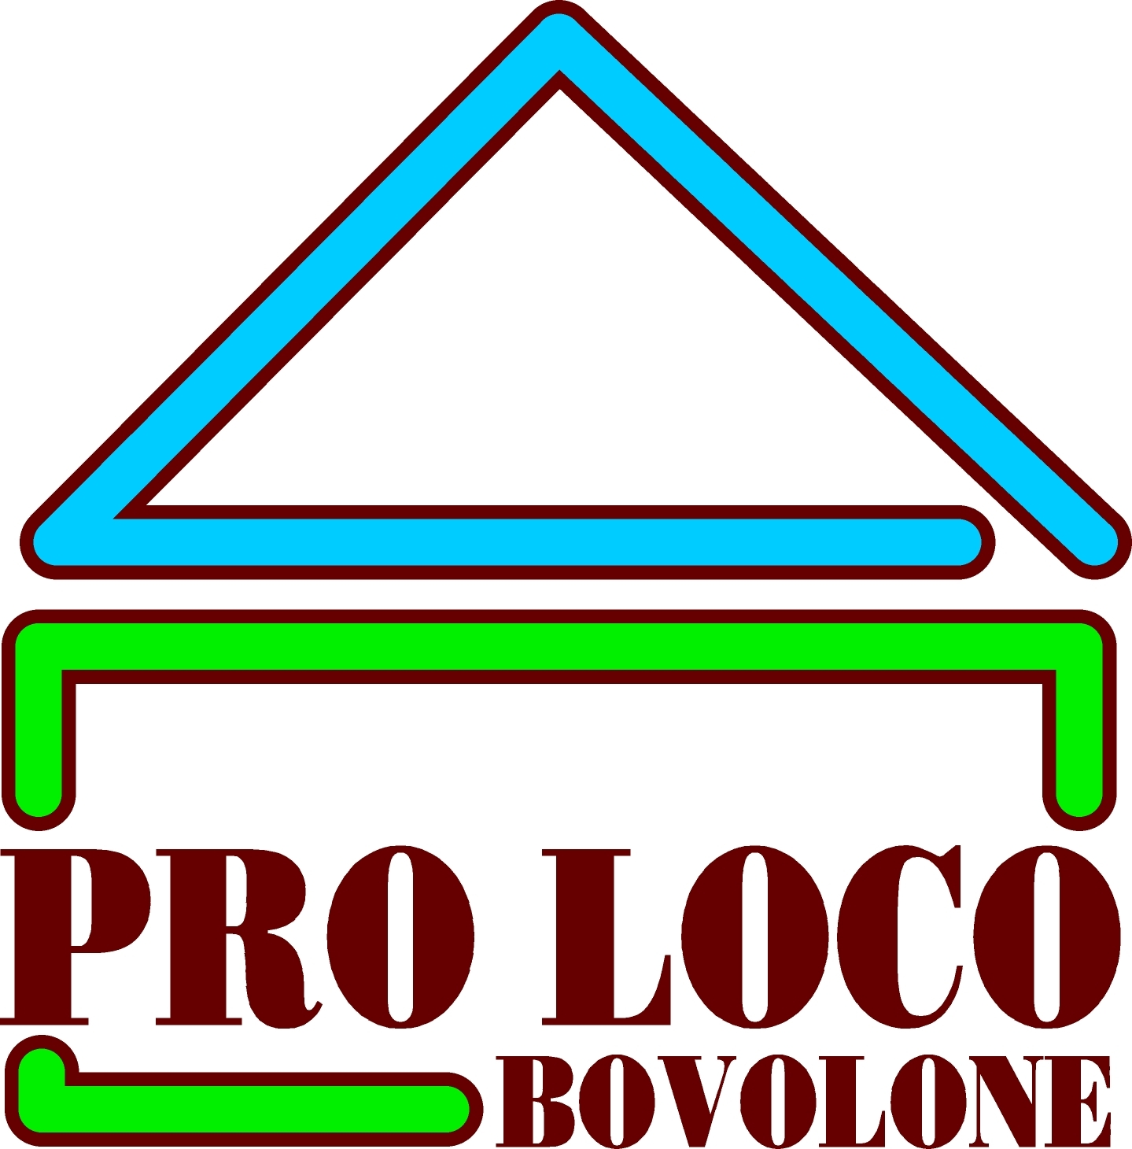

 | ASSOCIAZIONE PROLOCO BOVOLONE
 | RIEPILOGO BILANCIO CONSUNTIVO
 | ANNO 2014
 | ENTRATE:
 | Da privati | € 182.285,83
 | Da Enti | € 12.000,00
 | TOTALE ENTRATE 2014 | € 194.285,83
 | USCITE
 | TOTALE USCITE 2014 | € 193.868,70
 | AVANZO 2014 | € 417,13
 | IL SEGRETARIO IL PRESIDENTE | IL REVISORE DEI CONTI
 | (Eugenia Milani) (Vladimiro Taietta) | (Davide Avanzo)

ASSOCIAZIONE PROLOCO BOVOLONE

RIEPILOGO BILANCIO DI PREVISIONE
ANNO 2015
ENTRATE
ENTRATE DA PRIVATI | € 181.600,00
ENTRATE DA ENTI E COMUNE | € 18.202,00
TOTALE ENTRATE | € 199.802,00
USCITE
TOTALE USCITE A PAREGGIO | € 199.802,00
Approvato dall'assemblea dei soci del 21 dicembre 2015
IL SEGRETARIO PRESIDENTE | IL REVISORE DEI CONTI
(Eugenia Milani) (Vladimiro Taietta) | (Davide Avanzoi)

